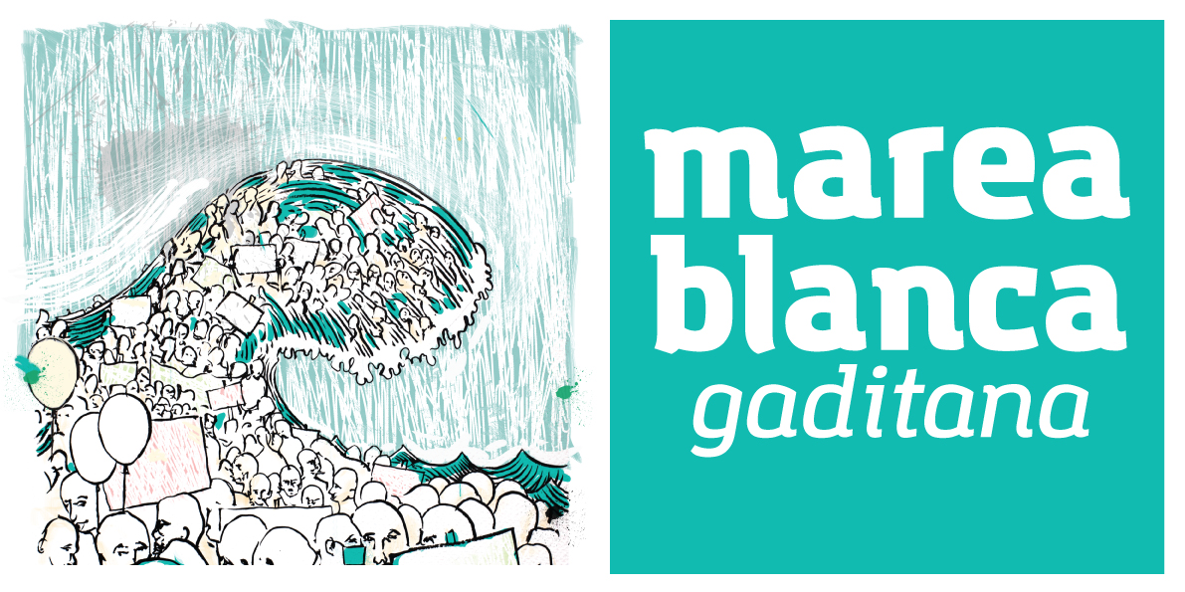

COMUNICADO DE LA COORDINADORA ANDALUZA DE MAREAS BLANCAS (CAMB)

(MARZO 2021)

“NO A LOS RECORTES Y ENRIQUECIMIENTO DEL SECTOR PRIVADO”

¡RECUPEREMOS LA SANIDAD PÚBLICA!
Nuestro Sistema Público de Salud nació gracias a la lucha de nuestras madres y padres, de nuestras abuelas y abuelos, y constituye un pilar básico de nuestro estado del bienestar, que mitiga las desigualdades sociales y garantiza la equidad en el derecho a la Salud de toda la ciudadanía de manera Pública y Universal. Sin embargo, últimamente, la Sanidad Pública andaluza está en una situación de crisis creciente producida por años de recortes, situación que el actual gobierno no soluciona. Esta crisis deriva del dominio de la economía neoliberal globalizada que promueve la primacía de la ganancia de las empresas y corporaciones de medicina privada, sobre el derecho a la igualdad en la salud, incumpliendo así los derechos humanos. Este sistema económico, defendido por el gobierno andaluz, no soluciona las deficiencias de la Sanidad Pública de todos (servicios infradotados, falta de personal, listas de espera insufribles) mientras deriva fondos y crear espacios que den cabida al negocio de empresas afines y multinacionales del sector, poniendo en práctica estrategias con un solo objetivo: "conseguir que la salud sea un negocio y no un derecho de la ciudadanía".
En este contexto ha aparecido durante el último año la pandemia de la COVID-19, que ha hecho aún más visibles todas las carencias del sistema, llegando a tensionar al máximo los deficitarios recursos materiales y humanos con que contábamos, dando lugar a hospitales colapsados, UCIs desbordadas, Atención Primaria con una presión asistencial insostenible, dificultad para atender a pacientes no Covid y plantillas de profesionales y personal de apoyo de la Sanidad Pública exhaustas física y mentalmente, después de ser durante este año la única y generosa defensa real de la ciudadanía ante la pandemia. Vaya aquí nuestro eterno agradecimiento a ellas y ellos. Y como no recordar ahora el indigno escenario de las Residencias de Mayores en unas condiciones lamentables y con deficiente atención médica. Todo ello describe una situación socio-sanitaria al borde del abismo e inadmisible en una sociedad avanzada como presumiblemente es la nuestra.
Esto está ocurriendo tras las varias olas pandémicas a pesar de que el gobierno andaluz dispone de recursos económicos suficientes para restaurar el deterioro de la Sanidad Pública (1000 M de € del gobierno central, 150 M de € adicionales para conciertos privados en 2020, “hucha” de 450 M de € adicionales para este fin en 2021, y gastos superfluos de 30 M de €/año para eliminar la exclusividad y favorecer el trasvase de profesionales a la medicina privada y de 200 M de €/año más en farmacia al eliminar las subastas; además anuncio de superávit presupuestario). Más bien parece que el gobierno andaluz está usando la pandemia para aumentar el deterioro de la Sanidad Pública, para así justificar la derivación de recursos a los centros de medicina privada.
Ante esto la CAMB llama a la población y a los trabajadores y trabajadoras sanitarias y socio-sanitarias a luchar contra esta insostenible situación y a defender la Sanidad Pública exigiendo un Plan de Choque con las siguientes medidas urgentes:
1) El gobierno andaluz debe aclarar en qué ha invertido los 1000 M de € estatales de ayuda COVID, durante 2020.
2) Políticas activas de mitigación de la pandemia mediante un aumento en los presupuestos de salud pública y de prevención, implementación de las restricciones adecuadas de la movilidad que eviten niveles de incidencias como las actuales, con índices de morbi-mortalidad evitables. No a SALVAR LA SEMANA SANTA.
3) Contrato inmediato de 500 rastreadores nuevos para la COVID y de los recursos suficientes para la realización rápida de PCR, para así minimizar las sucesivas olas de la pandemia, lo que permitirá que el grueso de los recursos de la Sanidad Pública puedan ocuparse de las patologías no COVID graves, que no están siendo atendidas actualmente. Hay que tener en cuenta que Andalucía es la CCAA con menores tasas de rastreadores y PCR por habitante. El coste de esto es de 15 M de €/año.

4) Contrato inmediato de 1200 facultativ@s, 1500 enfermer@s y 500 miembros de personal de apoyo para la Atención Primaria (AP), para acabar con la saturación y asfixia laboral actual, uso excesivo de la consulta telefónica y para que la AP vuelva a poder cumplir sus funciones de Atención integral a toda la población con consultas presenciales y actividades de Prevención y Promoción de la salud. Coste 140 M de €/año.
5) Contrato inmediato de 1200 facultativ@s, 1200 enfermer@s y 500 miembros de personal de apoyo para abrir los 19 hospitales de referencia y de especialidades que existen en Andalucía en turno de tarde con personal nuevo, para disminuir de forma drástica las listas de espera. No puede ser que estos centros y su costoso instrumental se usen casi exclusivamente de 8 a 15h. Coste 135 M de €/año. PONER LA SANIDAD PÚBLICA A TRABAJAR A TOPE EN VEZ DE PAGAR CONCIERTOS CON LA MEDICINA PRIVADA.
6) Garantizar la coordinación del Sistema Público Salud con las Residencias de Mayores públicas y privadas con el fin de asegurar que reciban los recursos humanos y la atención sanitaria que nunca debió faltarles según el artículo 10 del Real Decreto ley 21/2020.
7) Implementar un sistema de participación real de la ciudadanía en temas de salud. Promover políticas de Educación Sanitaria sobre la pandemia y no solo culpabilizar a la población, sobre todo a los jóvenes.
8) Acelerar en lo posible la vacunación de la población. Suspensión de las patentes de las vacunas anti-COVID en la pandemia actual y acceso universal a las mismas.
9) Políticas de intervención social que protejan a la población vulnerable y a las bolsas de pobreza que se están incrementando y que hacen aún más severo el riesgo para la salud en este segmento de población.
Este plan es factible con los recursos económicos disponibles mencionados anteriormente. También están disponibles los profesionales necesarios, si se les ofrecen contratos normales, no precarios. Por ello la aplicación de este plan, es solamente una DECISIÓN POLÍTICA.
Por último exigimos reponer progresivamente los 10,000 M de € recortados durante la última década Asimismo reclamamos el aumento y uso público de los fondos europeos destinados a la sanidad. En concreto solicitamos…..(LUGAR PARA LAS REIVINDICACIONES LOCALES). Por ejemplo Sevilla: CS de Amate, Morón, completar H Militar, desprivatización del H del Aljarafe, …
Por todos estos motivos hacemos un llamamiento a la población andaluza y al personal sanitario y socio-sanitario para que permanezcan alerta y acudan a los actos programados en defensa de nuestra Sanidad Pública. Ésta va a ser una lucha dura y larga, porque los poderes que quieren degradar la Sanidad Pública y hacer negocio con la salud son fuertes. Pero es que, en esta lucha, NOS ESTAMOS JUGANDO LA SALUD DE TODAS Y TODOS. En circunstancias excepcionales, como ésta, son más necesarias que nunca las conductas solidarias, el apoyo mutuo, potenciar lazos comunitarios y luchar por nuestros derechos desde los barrios, desde los pueblos y las ciudades, teniendo como única prioridad al ser humano.

